目标
统一登录支持多端同时在线，同一设备互斥。

接入流程

后台管理类型接入
原有的后台管理接入流程没有变化，还是参考wiki文档。
前端 http://wiki.61info.cn/pages/viewpage.action?pageId=6459124
后台 http://wiki.61info.cn/pages/viewpage.action?pageId=6456606

教师/销售端APP/H5接入

登录相关
只有登录方法的参数和后台管理类型接入不一致，登录相关方法新增参数tokenType（在i61-oa库的sso_token_source进行维护，配置后项目固定使用即可），用于决定此次登录所产生的token类型，例如backend是后台管理的通用token类型，teacher_app是老师点评软件的token类型，可以同时存在并使用。

接口文档可以参考开发环境10.60.7.66:8288/doc.html

前端登录相关
登录方法 tokentype 参数在i61-oa库的sso_token_source表进行统一定义
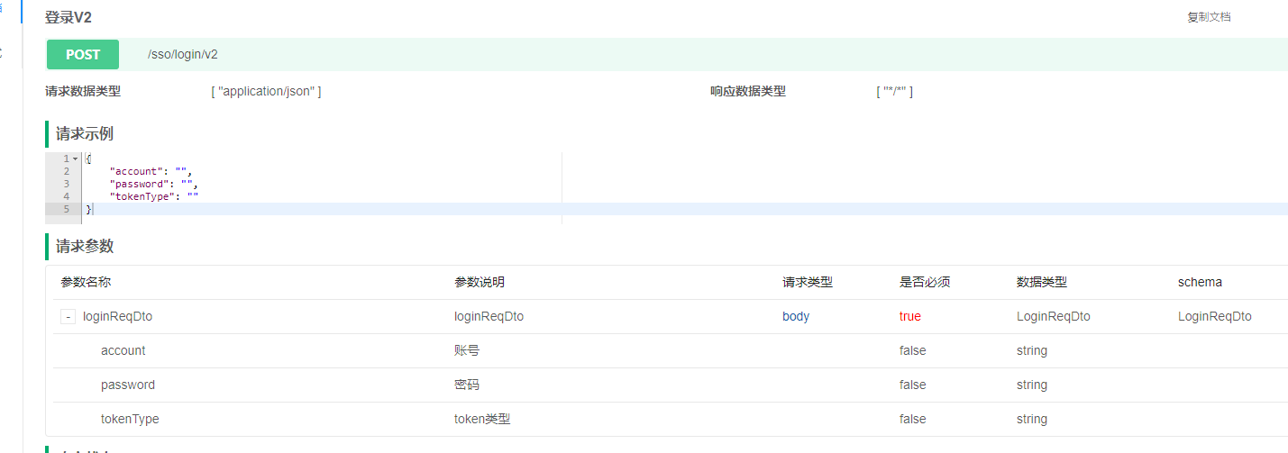
退出登录方法
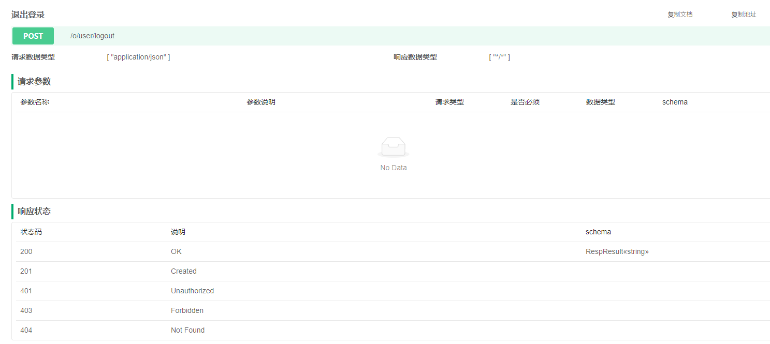

刷新token方法
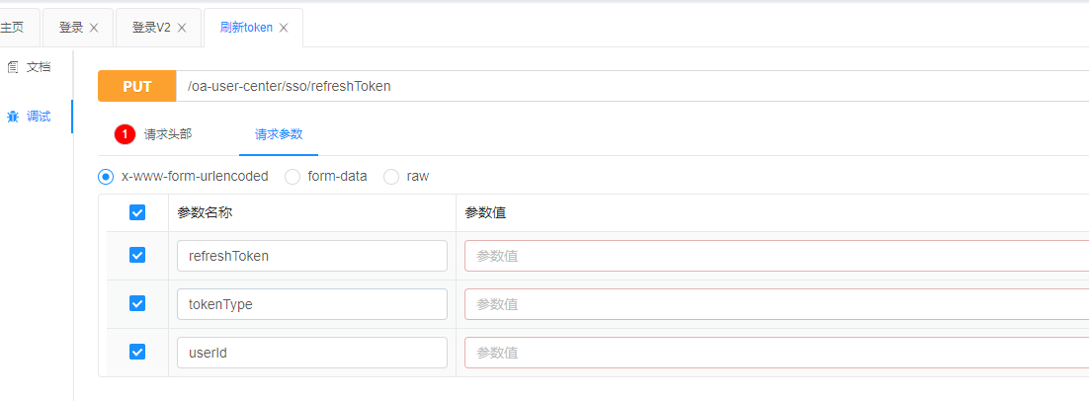

接口规则
需要对接口进行统一的规定
后台管理接口 /o/** 校验身份和功能权限
教师/销售端接口 /p/** 校验身份
其他 不认证

错误码相关
返回信息响应体
{"code":0,"msg":"OK","data":{} }
通用错误码code的定义，成功码0 或者200，其他均为失败。

授权相关的错误码，采用http状态码甄别。
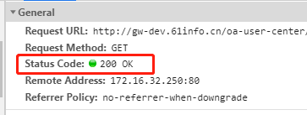
401为身份校验失败 402为token过期，403为功能权限校验失败。

